Comunicat de presă
Data: 28.05.2024
”Modernizarea şi extinderea traseului pietonal şi velo Centrul Nou
din municipiul Satu Mare”

Unitatea Administrativ Teritorială MUNICIPIUL SATU MARE, în calitate de Beneficiar, a finalizat proiectul ”Modernizarea şi extinderea traseului pietonal şi velo Centrul Nou din municipiul Satu Mare”, cod SMIS 124287, finanțat prin Programul Operațional Regional 2014-2020, Axa Prioritară 4: Sprijinirea dezvoltării urbane durabile Prioritatea de investiții 4e Promovarea unor strategii cu emisii scăzute de dioxid de carbon pentru toate tipurile de teritorii, în special pentru zonele urbane, inclusiv promovarea mobilității urbane multimodale durabile și a măsurilor de adaptare relevante pentru atenuare, Obiectivul Tematic 4 –„Sprijinirea tranziției către o economie cu emisii scăzute de dioxid de carbon în toate sectoarele” Obiectivul Specific 4.1 - Reducerea emisiilor de carbon în municipiile reședință de județ prin investiții bazate pe planurile de mobilitate urbană durabilă.
Valoarea totală a proiectului a fost de 33.363.982,92 lei din care valoarea eligibilă a fost de 33.347.322,92 lei, valoarea eligibilă nerambursabilă din FEDR a fost de 28.345.224,50, valoarea eligibilă nerambursabilă din bugetul național a fost de 4.335.151,96, valoarea cofinanțării eligibile a Beneficiarului a fost de 666.946,46, valoarea neeligibilă inclusiv TVA aferentă cheltuielilor neeligibile a fost de 16.660,00.
Obiectivul general al proiectului îl constituie reducerea emisiilor de carbon prin îmbunătățirea mobilității urbane, a mediului urban și creșterea calității vieții în municipiul Satu Mare.
Obiective specifice ale proiectului:
1.Modernizarea Centrului Nou din municipiul Satu Mare prin extinderea zonei accesibile pietonilor și bicicliștilor prin amenajarea unei arii pietonale și a traseului de biciclete modernizate,
2.Crearea unei pasarele pentru pietoni și bicicliști peste râul Someș ca o continuare a traseelor de biciclete din zonă
Rezultatele proiectului: - suprafață zona pietonală modernizată
- trasee pentrul bicicliști construite
- trasee pentrul bicicliști modernizate
-Pasarelă pietonală și velo peste râul Someș realizată
Impactul acestei investiții la nivelul întregii comunități este unul important prin creșterea mobilității urbane, reducerea emisiilor de CO2 în areal, creșterea calității vieții.
Data de începere a proiectului: 22.08.2016.
Data finalizării proiectului: 30.06.2024.

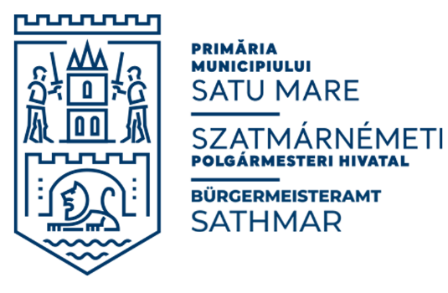
Persoană de contact:
Luca Crina, manager de proiect
Telefon: +40 261 807 564
E-mail: centrunou@primariasm.ro

